序号 | 货物名称 | 参数 | 数量 | 参考图片
1 | 天梯 | 器材尺寸符合《健身器材 室外健身器材的安全 通用标准》（GB19272-2024）要求。  1.主要承载立柱采用Φ114×3mm的镀锌钢管，并与其他管材同时满足GB19272-2024标准中相关静载荷、稳定性试验要求；  2.天梯室外地埋固定式，立柱地上高度不小于2100mm，平梯长不小于3000mm，平梯横杠内有效使用宽度不小于650mm；  3.横梁采用Φ48×3mm优质圆钢管，梯杆采用Φ32×3mm优质圆钢管。立柱顶部不允许高出横管；  4.  安装方式：直埋式；  5.提供国家认可的认证机构出具的认证证书； | 2 | 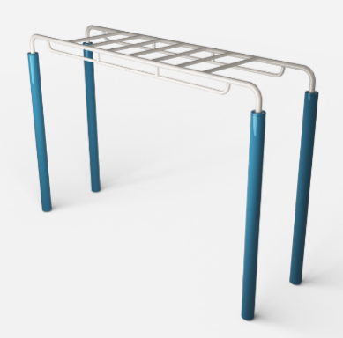
2 | 双杠 | 器材尺寸符合《健身器材 室外健身器材的安全 通用标准》（GB19272-2024）要求。  1.主要承载立柱采用Φ114×3mm的镀锌钢管，并与其他管材同时满足GB19272-2024标准中相关静载荷、稳定性试验要求；  2.主横梁尺寸：Φ42×3mm的优质钢管，立柱和横梁组件用防盗专用不锈钢镙丝固定；  3.杠面高度：1300mm；杠长2000mm，两杠内侧距离460mm，纵向立轴中心距1500mm±100m；  4.安装方式：直埋式；  5.提供国家认可的认证机构出具的认证证书； | 2 | 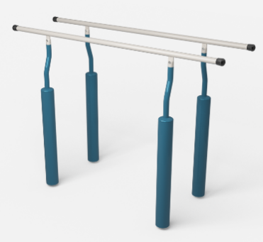
3 | 双联单杠 | 器材尺寸符合《健身器材 室外健身器材的安全 通用标准》（GB19272-2024）要求。  1.主要承载立柱采用Φ114×3mm的镀锌钢管，并与其他管材同时满足GB19272-2024标准中相关静载荷、稳定性试验要求；  2.使用宽度1200mm，分高低两位使用，杠面采用实心弹簧钢直径28mm, 1800mm～2200mm；横杠外径28mm；  3.安装方式：直埋式；  4.提供国家认可的认证机构出具的认证证书； | 2 | 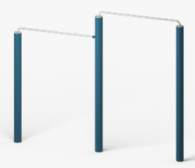
4 | 肋木 | 器材尺寸符合《健身器材 室外健身器材的安全 通用标准》（GB19272-2024）要求。  1.主要承载立柱采用Φ114×3mm的镀锌钢管，并与其他管材同时满足GB19272-2024标准中相关静载荷、稳定性试验要求；  2.主要承载横梁尺寸：Φ32×3mm；  3.室外地埋固定式，使用宽度1100mm，地上高度2396mm，中心距300mm；  4.器械支撑表面的棱角和尖角半径R大于3mm；  5.提供国家认可的认证机构出具的认证证书; | 2 | 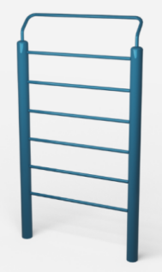
5 | 综合训练器 | 器材尺外形尺寸：1328×寸符合《健身器材 室外健身器材的安全 通用标准》（GB19272-2024）要求。  1.主要承载立柱采用Φ114×3mm的镀锌钢管，并与其他管材同时满足GB19272-2024标准中相关静载荷、稳定性试验要求；  2.主要承载横梁尺寸：φ48×3mm、φ32×3mm；  3.组合训练器具有肋木架、引体向上、爬网、爬杆、手抓环、吊杠六种运动功能；  4.肋木架、引体向上、爬网立柱顶部顶端采用弯管防吊挂结构设计,不存在衣服吊挂现象；  （1）肋木横杠采用φ32×3mm优质钢管，横杠间距300mm，使用宽度1300mm；  （2）引体向上横杠采用φ32×3mm优质钢管，使用高度2332mm，使用宽度1300mm；  （3）爬网框架由φ114×3mm、φ48×3mm钢管焊接而成，爬网采用包覆六股钢丝绳，每股钢丝绳都应采用合成纤维包覆；  （4）爬杆竖杆采用φ32×3mm优质钢管；  （5）吊杆横杠采用φ32×3mm优质钢管；  （6）手抓环握持的支撑部件采用φ28圆钢弯制；  5.立柱顶部采用钢制封头焊接，避免淋入雨水；  6.安装方式：直埋式；  7.提供国家认可的认证机构出具的认证证书； | 2 | 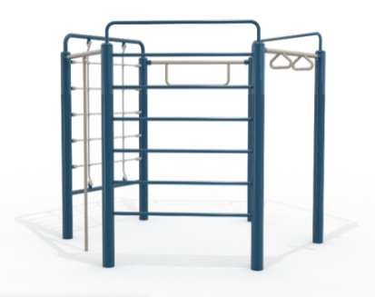
6 | 扭腰器 | 器材尺寸符合《健身器材 室外健身器材的安全 通用标准》（GB19272-2024）要求。  1.主要承载立柱采用Φ114×3mm的镀锌钢管，并与其他管材同时满足GB19272-2024标准中相关静载荷、稳定性试验要求；  2.扭腰盘主立柱管采用Φ76×3mm的镀锌管，承载横梁扶手管为Φ32×3mm的管；  3.脚踏部位应有防滑措施，双脚站立防滑面，摩擦系数应不小于0.5；扭腰盘应有限位装置且单边角度不大于180°，以及初始位置标志；  4.安装方式：直埋式；  5.提供国家认可的认证机构出具的认证证书； | 1 | 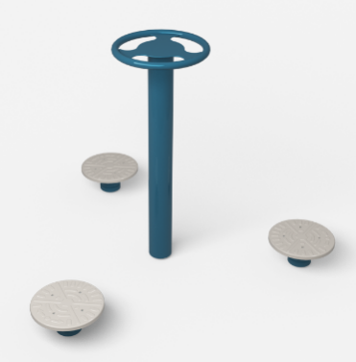
7 | 膝关节训练器 | 器材尺寸符合《健身器材 室外健身器材的安全 通用标准》（GB19272-2024）要求。  1.主要承载立柱采用Φ114×3mm的镀锌钢管，并与其他管材同时满足GB19272-2024标准中相关静载荷、稳定性试验要求；  2.主要承载横梁尺寸：Φ76×3mm标准管材；  3.按摩轮与地面间距大于80mm，按摩轮为ABS材质;  不存在和使用功能无关的凸出物；器材各支撑人体的表面所有棱边和尖角半径3.0mm，使用者或第三者易接触的零部件的其他所有棱边进行圆滑过渡；  4.轴承部位采用国家标准轴承，并采用有效的防水和防尘措施；  5.扶手选用外加式手把套，截面形心任意一方向尺寸应不小于16mm且不大于45mm,永久固定；使用时防止握持滑落、磕碰，握持端部直径应不小于50mm，握持端部直径应不小于50mm；  6.安装方式：直埋式；  7.提供国家认可的认证机构出具的认证证书； | 1 | 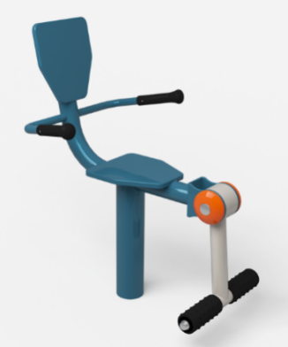
8 | 二位太空漫步机 | 器材尺寸符合《健身器材 室外健身器材的安全 通用标准》（GB19272-2024）要求。  1.主要承载立柱采用Φ114×3mm的镀锌钢管，并与其他管材同时满足GB19272-2024标准中相关静载荷、稳定性试验要求；  2.主承载横梁：Φ89×3mm的管；  3.摆杆不能存在刚性碰撞；摆杆与立柱内侧最小距离应不小80mm；  4.踏板的主运动方向和易滑脱方向应设置高度不小于30 mm、长度大于踏板周长2/3的防滑脱的凸台或护板，凸台顶部棱边应全部以不小于2 mm的R圆滑过渡；  5.脚踏部位应有防滑措施，站立使用的单脚防滑面磨擦系数应不小0.5；  6.摆动部件下缘距地面或底面最小高度应不小80 mm；  7.相邻运动的两踏板间的间距应不小100mm；  8.主立柱采用钢制盖帽，以防止雨水淋入；  9.安装方式：直埋式；  10.提供国家认可的认证机构出具的认证证书； | 1 | 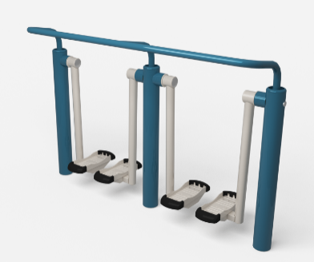
9 | 三位上肢牵引器 | 器材尺寸符合《健身器材 室外健身器材的安全 通用标准》（GB19272-2024）要求。  1.主要承载立柱采用Φ114×3mm的镀锌钢管，并与其他管材同时满足GB19272-2024标准中相关静载荷、稳定性试验要求；  2.主要承载横梁尺寸：φ60×3mm,器材活动连接处采用轴承连接，轴承直径φ30mm；  3.采用塑料把套，以增强使用时的舒适度感，手柄端部直径φ50mm;上肢牵引器活动把手（不含柔性部件）质量不大于600g；  4.器材承受主要载荷的牵索、连接钩环、连接接头的抗拉力不低于14000N；  5.安装方式：直埋式；  6.提供国家认可的认证机构出具的认证证书； | 1 | 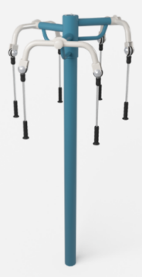
10 | 双位坐蹬器 | 器材尺寸符合《健身器材 室外健身器材的安全 通用标准》（GB19272-2024）要求。  1.主要承载立柱采用Φ114×3mm的镀锌钢管，并与其他管材同时满足GB19272-2024标准中相关静载荷、稳定性试验要求；  2.主承载横梁：Φ114×3mm；  3.棱边和棱角半径不小于3.0mm；轴承座支架、耳片壁厚大于8mm；摆臂与主立柱间距大于230mm，无挤压卡夹危险；不允许存在剪切点、挤压点、引入点，不允许存在刚性碰撞；座板距地面大于400mm，无卡夹危险；脚踏部位有防滑措施；摩擦系数大于0.5；  4.安装方式：直埋式；  5.提供国家认可的认证机构出具的认证证书； | 1 | 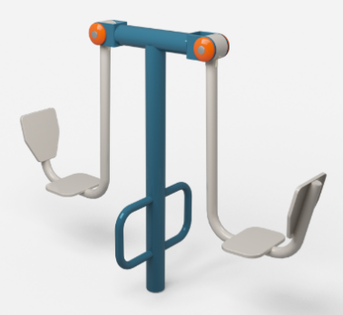
11 | 撑体腹肌训练器 | 器材尺寸符合《健身器材 室外健身器材的安全 通用标准》（GB19272-2024）要求。  1.主要承载立柱采用Φ114×3mm的镀锌钢管，并与其他管材同时满足GB19272-2024标准中相关静载荷、稳定性试验要求；  2.主承载横梁：Φ48×3mm、Φ42×3mm；  3.不存在衣服、头发钩挂或缠绕危险；  4.腹肌板板面采用整体并冲压防滑凸起；  5.安装方式：直埋式；  6.提供国家认可的认证机构出具的认证证书； | 1 | 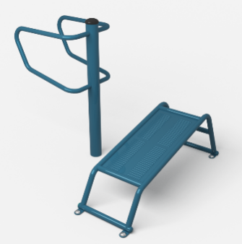
12 | 爬绳爬杆 | 1.规格：1个框架配2根绳2根杆；  2.主管、横杆采用Φ114*3㎜圆管；规格：长*高3000*3000mm，爬绳与主管采用保险卡环的连接方式；  3.绳杆的握持直径为32㎜；  4.安装应采用直埋方式，立柱地埋深度不小于500mm；  5.具有相应的认证证书； | 2 | 